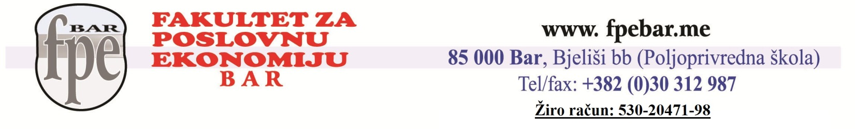

Postdiplomske akademske studije: EKONOMIJA JAVNOG SEKTORA

Red. br. | Šif. pred. | Naziv predmeta | Sem. | Broj časova  Pred./vj. |  | ECTS
PRVA GODINA POSTDIPLOMSKIH STUDIJA
1. |  | Metodologija naučno-istraživačkog rada | VII | 3 | 2 | 10
2. |  | Marketing menadžment | VII | 3 | 2 | 7
3. |  | Upravljanje informacionim sistemima | VII | 2 | 2 | 6
4. |  | Upravljanje odnosima s javnošću | VII | 2 | 2 | 7
5. |  | Fiskalni menadžment | VIII | 3 | 2 | 8
6. |  | Međunarodno privredno pravo | VIII | 3 | 2 | 8
7. |  | Liderstvo | VIII | 2 | 2 | 7
8. |  | Korporativno upravljanje | VIII | 2 | 2 | 7
Ukupno ECTS |  |  |  |  |  | 60

Red. br. |  | Šif. pred. | Naziv predmeta | Sem. | Broj časova  Pred./vj. |  | ECTS
DRUGA GODINA POSTDIPLOMSKIH STUDIJA
9. |  |  | Međunarodno poslovanje | IX | 4 | 2 | 8
10. |  |  | Ekonomija javnog sektora | IX | 4 | 2 | 8
11. |  |  | Strateški menadžment javnog sektora | IX | 3 | 2 | 7
12. |  |  | Izborni predmet 1: | IX | 2 | 2 | 7
 |  |  | Menadžment neprofitnih organizacija
 |  |  | Menadžment obrazovanja i kulture
 |  |  | Održivi razvoj i ekološki menadžment
 |  |  | Pravo intelektualne svojine
13. |  |  | Istraživački rad | X |  | 16 | 20
14. |  |  | Izrada i odbrana master rada | X |  | 8 | 10
Ukupno ECTS |  |  |  |  |  |  | 60

Tip studija: Akademske
Stepen studija: VII (300 ECTS)
Zvanje: Master ekonomskih nauka, oblast Ekonomija javnog sektora

